Муниципальное автономное дошкольное образовательное учреждение «Детский сад Ромашка»

Консультация
Тема: «Особенности общения детей с ОВЗ»

подготовила:
воспитатель высшей квалификационной категории
Ильина Елена Павловна

г. Советский
ноябрь, 2023 год
В настоящее время 4,5 процента детей, проживающих в России, относятся к категории лиц с ограниченными возможностями здоровья и нуждаются в специальном образовании, отвечающем их особым образовательным потребностям. Кроме того, существует большая прослойка детей, которые посещают массовые общеобразовательные школы, дошкольные учреждения, но под влиянием неблагоприятно складывающихся социальных условий и, прежде всего, межличностных отношений, испытывают психологический дискомфорт, который по мере взросления ребенка усиливается и превращается в травмирующий фактор. Таким детям необходима специальная помощь для нормальной адаптации в среде сверстников. К этой категории относятся дети с ограниченными возможностями здоровья. Эта группа детей чрезвычайно неоднородна. Это определяется, прежде всего, тем, что в неё входят дети с различными нарушениями:
• слуха;
• зрения;
• речи;
• опорно-двигательного аппарата;
• задержкой психического развития;
• интеллекта;
• расстройствами аутистического спектра;
• множественными нарушениями развития.
Отклонения в развитии приводит к нарушению связи ребёнка с социумом. Особенности поведения этих детей препятствует спонтанному складыванию отношений и взаимодействий со сверстниками. Возникает необходимость развивать социальную компетентность, навыки общения с окружающими, чтобы преодолеть социальную изоляцию, расширить возможности произвольного взаимодействия со сверстниками.
Затруднено социальное развитие ребенка, дети слабо ориентируются в нравственно-этических нормах поведения, с большими трудностями овладевают средствами речевого общения. Усвоенные ими речевые средства не рассчитаны на удовлетворение потребности в общении. Контакты носят поверхностный характер, а у многих общение со сверстниками эпизодическое. Большинство детей предпочитает играть в одиночку. Когда дети играют вдвоем, их действия часто носят несогласованный характер. Общение по поводу игры наблюдается в единичных случаях.
Таким образом, у одних не сформированы правила коммуникации, другие не умеют их использовать в актуальных жизненных ситуациях. Часто отсутствует пролонгированный эффект полученных навыков. А взрослый, носитель культуры, не может или не знает, каким образом передать социальный опыт, который каждый нормально развивающийся ребёнок приобретает без специально организованных условий обучения.
В связи с инклюзией в образовании дети с ОВЗ обучаются и воспитываются вне изолированных коррекционных учреждений и остро нуждаются в практическом освоении социальных ритуалов и форм социального взаимодействия.
Необходимо целенаправленно формировать у них коммуникативные навыки: умения взаимодействовать с взрослыми и сверстниками, выбирая адекватную дистанцию и формы контакта, сопереживать другим и делать самостоятельный моральный выбор в обыденных житейских ситуациях.
В ходе коррекционно-развивающей работы необходимо решать следующие задачи:
- воспитание у детей интереса к окружающим людям, развитие чувства понимания и потребности в общении;
- развитие у детей коммуникативных навыков, навыков общения в различных жизненных ситуациях с окружающими; умения сопереживать;
- формирование у детей навыков практического владения выразительными движениями (мимикой, жестами и т.д.);
- развитие самоконтроля в отношении проявления своего эмоционального состояния в ходе общения;
- обучение детей речевым средствам общения.
Коррекционно-развивающая работа – это обязательная, систематическая, специальная психолого-педагогическая помощь, в процессе которой дети учатся работать в группе, учитывать желания и настроение окружающих, у детей развиваются коммуникативные навыки и возникает чувства принадлежности к группе.
Коррекционную помощь оказывает специалист (психолог, дефектолог,
социальный педагог), он может работать в системе образовательных организаций, для отдельных категорий, обучающихся с ОВЗ – в системе здравоохранения, где есть специалисты необходимого ребёнку профиля (Центр психолого-педагогической коррекции и реабилитации, ПМС-центры, сурдологический центр, ПМПК и др.).
Устанавливаются следующие обязательные направления коррекционной работы, образующие структуру индивидуальной специальной программы в варианте А.
В случае возникновения выраженных трудностей в освоении обучающимися с ОВЗ того или иного раздела основной образовательной Программы специалист психолог или дефектолог может оперативно дополнить структуру индивидуальной специальной Программы соответствующим направлением работы, которое сохраняет свою актуальность до момента преодоления возникших трудностей.
В случае появления стойких затруднений в ходе обучения и/или взаимодействия со здоровыми сверстниками обучающийся с ОВЗ направляется на комплексное обследование на ПМПК с целью выработки рекомендаций родителям по его дальнейшему обучению.
Обучающийся с ОВЗ получает в варианте В образование, сопоставимое по уровню его «академического» компонента с образованием здоровых сверстников, но в более пролонгированные календарные сроки и находясь в среде сверстников со сходными ограничениями здоровья и сходными образовательными потребностями. Среда и рабочее место организуются в соответствии с особенностями развития категории обучающихся с ОВЗ и дополнительно приспосабливаются к конкретному ребёнку.
В третьем варианте стандарта – С обязательной является организация специальных условий обучения и воспитания для реализации как общих, так и особых образовательных потребностей, использование адаптированной образовательной Программы, которая при необходимости индивидуализируется. Ребёнок находится в среде сверстников с ОВЗ. Рабочее место каждого ребёнка организуется в соответствии со специфическими потребностями данной категории детей и особенностями развития конкретного ребёнка.
В четвёртом варианте стандарта – Д обучающийся с ОВЗ получает образование, уровень которого определяется его индивидуальными возможностями. В этом варианте обязательной и единственно возможной является индивидуальная специальная образовательная Программа. Обучающийся с ОВЗ находится в среде сверстников с различными ограничениями здоровья, при этом их проблемы не обязательно должны быть однотипны.
Представленные четыре варианта стандарта (А, В, С, Д) рассматриваются как интегральные характеристики требований к уровню конечного результата обучения, структуре Программ (основной образовательной; адаптированной основной образовательной; специальной индивидуальной образовательной).
И при составлении коррекционно-развивающих программ для детей с ОВЗ необходимо учитывать ряд принципов.
Организация учебного процесса должна учитывать психофизиологические особенности ребёнка (опираться и интенсивно использовать те качества, которые есть) и создавать условия для его возможного дальнейшего развития (восстанавливать и развивать те, которые отсутствуют).
Не каждому ребёнку требуется проходить всю коррекционную программу – возможно исключение некоторых типов заданий или даже разделов и блоков, если те навыки и действия, которые с их помощью усваиваются, в достаточной степени сформированы у данного конкретного ребёнка. Однако оставшиеся задания должны предъявляться постепенно, по мере их усложнения.
Работа в парах или группах, которая создаёт естественные условия (среду) для мотивированного речевого общения, постоянно воспроизводя потребность в таком общении. Общение, в свою очередь, развиваясь, способствует овладению языком во всех его функциональных составляющих, мыслительными операциями, различными ситуациями общения и социально взаимодействия.
Эффективность коррекционной работы с ребёнком с ограниченными возможностями здоровья в условиях массовых образовательных учреждений зависит от согласованных действий различных специалистов (педагога, педагога-психолога, социального педагога, учителя-логопеда, учителя-дефектолога, медицинского работника) по принятию оптимальных решений для развития личности особого ребёнка и успешного его обучения в ситуациях дошкольного и школьного взаимодействия с обычными детьми, а так же от грамотно подобранных форм, методов и приёмов.
При подборе формы занятий в любом случае проводится комплексная диагностика ребёнка, учитываются все его особенности физического и психологического развития.
Итогом групповых занятий обычно является повышение самооценки, обогащение эмоциональной и личностной сферы. Участники любой
психологической группы отличаются друг от друга полом, темпераментом, интеллектом, степенью общительности и т.д. Они имеют разные интересы и жизненный опыт, естественно принося всё это с собой. Поэтому группа становится прообразом настоящего большого мира и даёт каждому ребёнку возможность найти своё место в нём. В группе ребёнок знакомится с разнообразными вариантами эмоциональных и поведенческих проявлений, может примерить их к себе. Также он ощущает реакцию других людей на собственные слова и действия и может понять причины такой реакции (ведь всё происходящее обсуждается). Это даёт ему возможность выбрать и оставить себе подходящие способы выражения чувств и поведения, отказаться от нежелательных, а какие-то просто немного подкорректировать. В итоге он начинает лучше адаптироваться в социальном мире и находит в нём достойное место для себя.
Ещё важнее то, что в безопасной атмосфере группы ребёнок погружается в свой внутренний мир и приобщается к внутреннему миру других людей. Благодаря этому он начинает чувствовать общность с другими, одновременно учась принимать и уважать различия.
В настоящее время вниманию педагога-психолога представлено большое количество методов работы с детьми с ОВЗ:
• сказкотерапии;
• игротерапии;
• песочной терапии;
• телесно-ориентированной терапии;
• психодрамы;
• изотерапии;
• психогимнастики.
Но чем же всё-таки отличаются занятия в группе детей с ОВЗ от групповых занятий детей, не имеющих таких нарушений развития? Проанализировав структуру занятий и программ в целом, можно сделать вывод, что отличия всё же есть. Придать дополнительную уверенность, снизить тревожность при ожидании чего-то неизвестного, создать атмосферу принятия и безопасности во время занятий – это одни из главных задач, которые должны быть выполнены. Поэтому:
- Для детей с ОВЗ больше, чем для других детей важно присутствие ритуальности в занятиях (приветствие, прощание, музыкальное сопровождение, присутствие на занятиях постоянных героев, например, в виде мягких игрушек).
- Необходимо обязательное постоянное соблюдение правил поведения в группе.
- Надо поддерживать ощущение успеха в различной деятельности, применяя разные виды поощрений (медали, грамоты, наклейки и т.п.).
- Чаще нужно акцентировать внимание на актуальных на данный момент эмоциях.
- Занятия наполняются большим количеством игр и упражнений, направленных на совместную деятельность, сотрудничество.
- В каждое занятие включаются упражнения и игры на принятие ребенка с ОВЗ остальными детьми в группе.
- Очень важно следить, чтобы в процессе деятельности на занятии каждый ребенок смог использовать свой потенциал, компенсируя тем самым невозможность сделать что-то другое.
Еще одной особенностью групп общения для детей с ОВЗ является то, что к блоку программы «Знакомство» приходится обращаться не один раз в течение курса занятий. Это связано с тем, что дети с ОВЗ могут отсутствовать некоторое время по болезни или по причине прохождения реабилитационных, лечебных курсов или процедур в других учреждениях (медицинских).
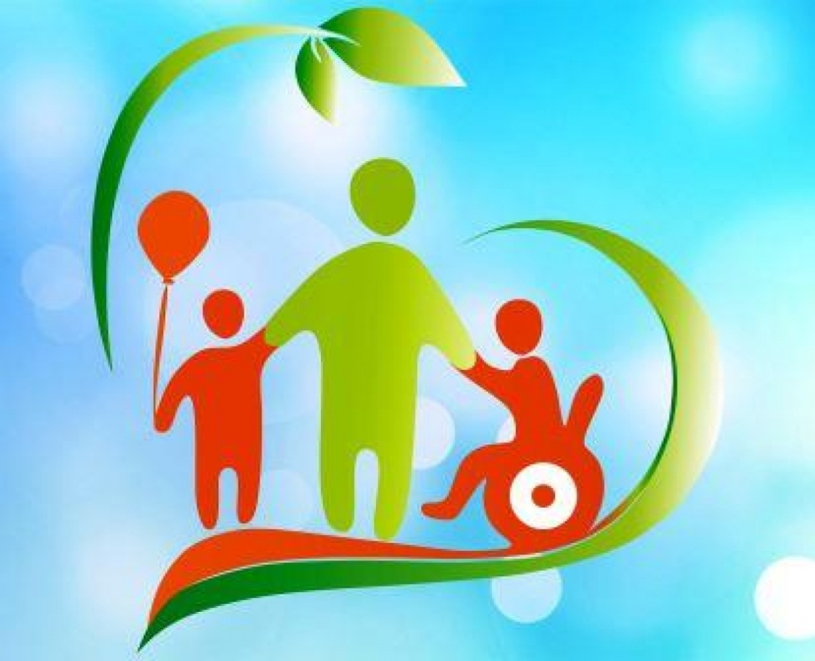
Необходимо также заметить, что общение детей с ОВЗ не ограничивается только общением со своими сверстниками в группе. Немаловажную роль в развитии коммуникативных навыков также играют все окружающие и сопровождающие его взрослые и сверстники в том образовательном учреждении, в котором ребёнок обучается. Инклюзивное образование является одним из основных направлений модернизации системы специального образования во многих странах мира. И Россия не стала в этом смысле исключением. В последние годы в образовательных учреждениях всё больше обучается детей с ограниченными возможностями здоровья, что предъявляет новые и более высокие требования ко всем педагогам, воспитателям, а также к другим детям, посещающих образовательное учреждение.
Поэтому взаимодействие психолога с детьми с ОВЗ рассматривается как комплексная психологическая поддержка и помощь ребёнку, родителям, педагогам в решении задач развития, обучения, воспитания, социализации.

